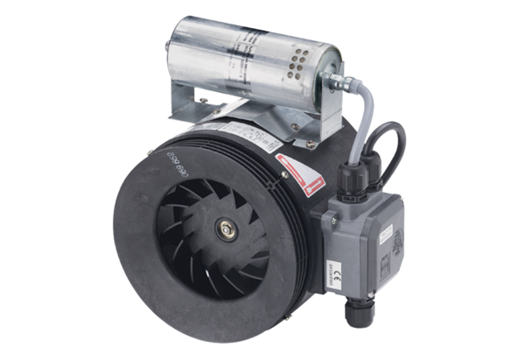Félradiál csőventilátor ERM 18 Ex eCsomagolási egység: 1 darabVálaszték: C
Termékszám: 0080.0290Gyártó: MAICO

